Министерство образования и науки РФ

Федеральное государственное автономное

образовательное учреждение высшего образования

«Санкт-Петербургский национальный исследовательский университет

информационных технологий, механики и оптики»

**факультет программной инженерии и компьютерной техники**

**ДОМАШНЯЯ РАБОТА № 4**

Весенний семестр

по дисциплине

‘Дискретная Математика’

Вариант №20

*Выполнил:*

Студент группы P3109

Суханкин Дмитрий Юрьевич

*Преподаватель:*

Поляков Владимир

Иванович



Санкт-Петербург, 2022

Приняты следующие допущения:

1. Граф имеет Гамильтонов цикл
2. Два ребра пересекаются только один раз
3. Ребра, инцидентные одной вершине, не пересекаются
4. Ребра графа не пересекают ребер гамильтонова цикла
5. Ребра вершины 𝑥𝑗 могут пересекать ребра вершины 𝑥𝑖 при условии, что 𝑗 > 𝑖

Искомый граф:

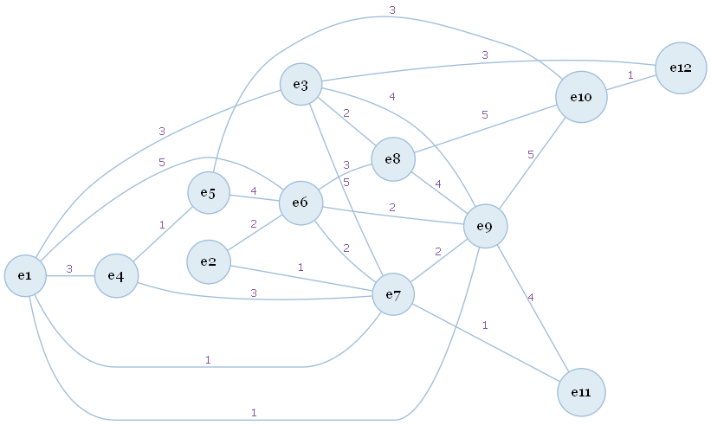

## Нахождение гамильтонова цикла

Для нахождения гамильтонова цикла была написана программа на языке Python.

Программа находит все гамильтоновы циклы в графе от первой вершины.

Найдем гамильтоновы циклы данного графа

e1 → e3 → e12 → e10 → e8 → e9 → e11 → e7 → e2 → e6 → e5 → e4 → e1

e1 → e4 → e5 → e6 → e2 → e7 → e11 → e9 → e8 → e10 → e12 → e3 → e1

e1 → e4 → e5 → e10 → e12 → e3 → e8 → e6 → e2 → e7 → e11 → e9 → e1

e1 → e4 → e5 → e10 → e12 → e3 → e8 → e9 → e11 → e7 → e2 → e6 → e1

e1 → e6 → e2 → e7 → e11 → e9 → e8 → e3 → e12 → e10 → e5 → e4 → e1

e1 → e9 → e11 → e7 → e2 → e6 → e8 → e3 → e12 → e10 → e5 → e4 → e1

Для планаризации графа можно взять любой из найденных циклов. Возьмем:

e1 → e3 → e12 → e10 → e8 → e9 → e11 → e7 → e2 → e6 → e5 → e4 → e1

Искомый граф с гамильтоновым циклом:

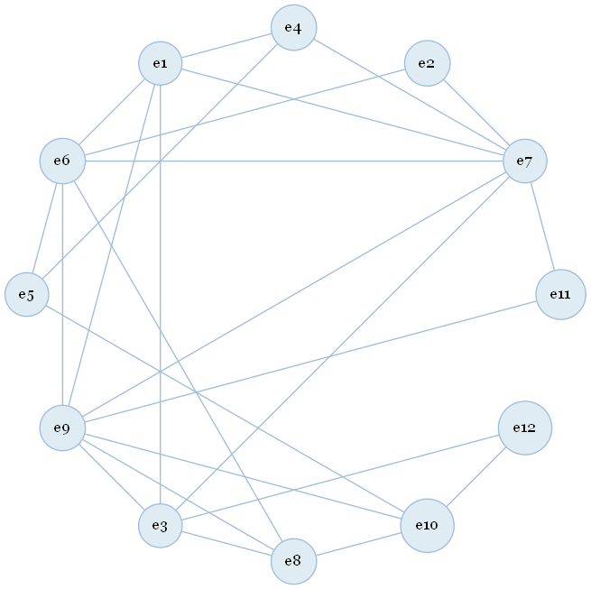

Построение графа пересечений:

Перенумеруем вершины графа таким образом, чтобы ребра гамильтонова цикла были внешними.

|  |  |  |  |  |  |  |  |  |  |  |  |  |
| --- | --- | --- | --- | --- | --- | --- | --- | --- | --- | --- | --- | --- |
| До | e1 | e3 | e12 | e10 | e8 | e9 | e11 | e7 | e2 | e6 | e5 | e4 |
| После | e1 | e2 | e3 | e4 | e5 | e6 | e7 | e8 | e9 | e10 | e11 | e12 |

Матрица R(G)

|  |  |  |  |  |  |  |  |  |  |  |  |  |
| --- | --- | --- | --- | --- | --- | --- | --- | --- | --- | --- | --- | --- |
| V/V | e1 | e2 | e3 | e4 | e5 | e6 | e7 | e8 | e9 | e10 | e11 | e12 |
| e1 | 0 | x |  |  |  | 1 |  | 1 |  | 1 |  | x |
| e2 |  | 0 | x |  | 1 | 1 |  | 1 |  |  |  |  |
| e3 |  |  | 0 | x |  |  |  |  |  |  |  |  |
| e4 |  |  |  | 0 | x | 1 |  |  |  |  | 1 |  |
| e5 |  |  |  |  | 0 | x |  |  |  | 1 |  |  |
| e6 |  |  |  |  |  | 0 | x | 1 |  | 1 |  |  |
| e7 |  |  |  |  |  |  | 0 | x |  |  |  |  |
| e8 |  |  |  |  |  |  |  | 0 | x | 1 |  | 1 |
| e9 |  |  |  |  |  |  |  |  | 0 | x |  |  |
| e10 |  |  |  |  |  |  |  |  |  | 0 | x |  |
| e11 |  |  |  |  |  |  |  |  |  |  | 0 | x |
| e12 |  |  |  |  |  |  |  |  |  |  |  | 0 |

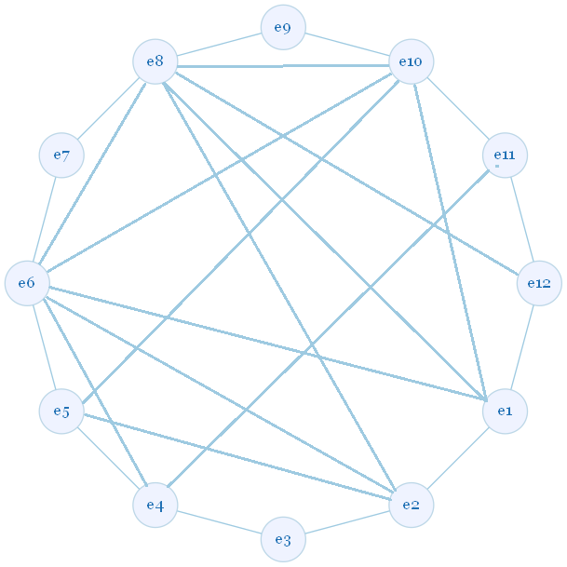

**Найдем p2:**

Подматрица R2-8:

|  |  |  |  |  |  |  |  |  |  |  |  |  |
| --- | --- | --- | --- | --- | --- | --- | --- | --- | --- | --- | --- | --- |
| V/V | e1 | e2 | e3 | e4 | e5 | e6 | e7 | e8 | e9 | e10 | e11 | e12 |
| e1 | 0 | x |  |  |  | 1 |  | 1 |  | 1 |  | x |
| e2 |  | 0 | x |  | 1 | 1 |  | 1 |  |  |  |  |
| e3 |  |  | 0 | x |  |  |  |  |  |  |  |  |
| e4 |  |  |  | 0 | x | 1 |  |  |  |  | 1 |  |
| e5 |  |  |  |  | 0 | x |  |  |  | 1 |  |  |
| e6 |  |  |  |  |  | 0 | x | 1 |  | 1 |  |  |
| e7 |  |  |  |  |  |  | 0 | x |  |  |  |  |
| e8 |  |  |  |  |  |  |  | 0 | x | 1 |  | 1 |
| e9 |  |  |  |  |  |  |  |  | 0 | x |  |  |
| e10 |  |  |  |  |  |  |  |  |  | 0 | x |  |
| e11 |  |  |  |  |  |  |  |  |  |  | 0 | x |
| e12 |  |  |  |  |  |  |  |  |  |  |  | 0 |

P2-8=1

Подматрица R2-6:

|  |  |  |  |  |  |  |  |  |  |  |  |  |
| --- | --- | --- | --- | --- | --- | --- | --- | --- | --- | --- | --- | --- |
| V/V | e1 | e2 | e3 | e4 | e5 | e6 | e7 | e8 | e9 | e10 | e11 | e12 |
| e1 | 0 | x |  |  |  | 1 |  | 1 |  | 1 |  | x |
| e2 |  | 0 | x |  | 1 | 1 |  | 1 |  |  |  |  |
| e3 |  |  | 0 | x |  |  |  |  |  |  |  |  |
| e4 |  |  |  | 0 | x | 1 |  |  |  |  | 1 |  |
| e5 |  |  |  |  | 0 | x |  |  |  | 1 |  |  |
| e6 |  |  |  |  |  | 0 | x | 1 |  | 1 |  |  |
| e7 |  |  |  |  |  |  | 0 | x |  |  |  |  |
| e8 |  |  |  |  |  |  |  | 0 | x | 1 |  | 1 |
| e9 |  |  |  |  |  |  |  |  | 0 | x |  |  |
| e10 |  |  |  |  |  |  |  |  |  | 0 | x |  |
| e11 |  |  |  |  |  |  |  |  |  |  | 0 | x |
| e12 |  |  |  |  |  |  |  |  |  |  |  | 0 |

P2-6=0

Подматрица R2-5:

|  |  |  |  |  |  |  |  |  |  |  |  |  |
| --- | --- | --- | --- | --- | --- | --- | --- | --- | --- | --- | --- | --- |
| V/V | e1 | e2 | e3 | e4 | e5 | e6 | e7 | e8 | e9 | e10 | e11 | e12 |
| e1 | 0 | x |  |  |  | 1 |  | 1 |  | 1 |  | x |
| e2 |  | 0 | x |  | 1 | 1 |  | 1 |  |  |  |  |
| e3 |  |  | 0 | x |  |  |  |  |  |  |  |  |
| e4 |  |  |  | 0 | x | 1 |  |  |  |  | 1 |  |
| e5 |  |  |  |  | 0 | x |  |  |  | 1 |  |  |
| e6 |  |  |  |  |  | 0 | x | 1 |  | 1 |  |  |
| e7 |  |  |  |  |  |  | 0 | x |  |  |  |  |
| e8 |  |  |  |  |  |  |  | 0 | x | 1 |  | 1 |
| e9 |  |  |  |  |  |  |  |  | 0 | x |  |  |
| e10 |  |  |  |  |  |  |  |  |  | 0 | x |  |
| e11 |  |  |  |  |  |  |  |  |  |  | 0 | x |
| e12 |  |  |  |  |  |  |  |  |  |  |  | 0 |

P2-5=0

**Получаем p2=1**

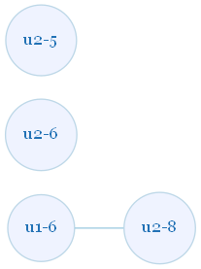

**Найдем p3:**

**P3=0**

**Найдем p4:**

Подматрица R4-11:

|  |  |  |  |  |  |  |  |  |  |  |  |  |
| --- | --- | --- | --- | --- | --- | --- | --- | --- | --- | --- | --- | --- |
| V/V | e1 | e2 | e3 | e4 | e5 | e6 | e7 | e8 | e9 | e10 | e11 | e12 |
| e1 | 0 | x |  |  |  | 1 |  | 1 |  | 1 |  | x |
| e2 |  | 0 | x |  | 1 | 1 |  | 1 |  |  |  |  |
| e3 |  |  | 0 | x |  |  |  |  |  |  |  |  |
| e4 |  |  |  | 0 | x | 1 |  |  |  |  | 1 |  |
| e5 |  |  |  |  | 0 | x |  |  |  | 1 |  |  |
| e6 |  |  |  |  |  | 0 | x | 1 |  | 1 |  |  |
| e7 |  |  |  |  |  |  | 0 | x |  |  |  |  |
| e8 |  |  |  |  |  |  |  | 0 | x | 1 |  | 1 |
| e9 |  |  |  |  |  |  |  |  | 0 | x |  |  |
| e10 |  |  |  |  |  |  |  |  |  | 0 | x |  |
| e11 |  |  |  |  |  |  |  |  |  |  | 0 | x |
| e12 |  |  |  |  |  |  |  |  |  |  |  | 0 |

P4-11=6

Подматрица R4-6:

|  |  |  |  |  |  |  |  |  |  |  |  |  |
| --- | --- | --- | --- | --- | --- | --- | --- | --- | --- | --- | --- | --- |
| V/V | e1 | e2 | e3 | e4 | e5 | e6 | e7 | e8 | e9 | e10 | e11 | e12 |
| e1 | 0 | x |  |  |  | 1 |  | 1 |  | 1 |  | x |
| e2 |  | 0 | x |  | 1 | 1 |  | 1 |  |  |  |  |
| e3 |  |  | 0 | x |  |  |  |  |  |  |  |  |
| e4 |  |  |  | 0 | x | 1 |  |  |  |  | 1 |  |
| e5 |  |  |  |  | 0 | x |  |  |  | 1 |  |  |
| e6 |  |  |  |  |  | 0 | x | 1 |  | 1 |  |  |
| e7 |  |  |  |  |  |  | 0 | x |  |  |  |  |
| e8 |  |  |  |  |  |  |  | 0 | x | 1 |  | 1 |
| e9 |  |  |  |  |  |  |  |  | 0 | x |  |  |
| e10 |  |  |  |  |  |  |  |  |  | 0 | x |  |
| e11 |  |  |  |  |  |  |  |  |  |  | 0 | x |
| e12 |  |  |  |  |  |  |  |  |  |  |  | 0 |

P4-6=1

**Получаем p4=7**

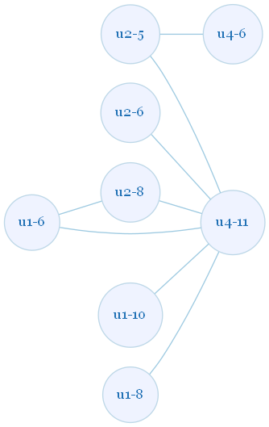

**Найдем p5:**

Подматрица R5-10:

|  |  |  |  |  |  |  |  |  |  |  |  |  |
| --- | --- | --- | --- | --- | --- | --- | --- | --- | --- | --- | --- | --- |
| V/V | e1 | e2 | e3 | e4 | e5 | e6 | e7 | e8 | e9 | e10 | e11 | e12 |
| e1 | 0 | x |  |  |  | 1 |  | 1 |  | 1 |  | x |
| e2 |  | 0 | x |  | 1 | 1 |  | 1 |  |  |  |  |
| e3 |  |  | 0 | x |  |  |  |  |  |  |  |  |
| e4 |  |  |  | 0 | x | 1 |  |  |  |  | 1 |  |
| e5 |  |  |  |  | 0 | x |  |  |  | 1 |  |  |
| e6 |  |  |  |  |  | 0 | x | 1 |  | 1 |  |  |
| e7 |  |  |  |  |  |  | 0 | x |  |  |  |  |
| e8 |  |  |  |  |  |  |  | 0 | x | 1 |  | 1 |
| e9 |  |  |  |  |  |  |  |  | 0 | x |  |  |
| e10 |  |  |  |  |  |  |  |  |  | 0 | x |  |
| e11 |  |  |  |  |  |  |  |  |  |  | 0 | x |
| e12 |  |  |  |  |  |  |  |  |  |  |  | 0 |

P5-10=5

**Получаем p5=5**

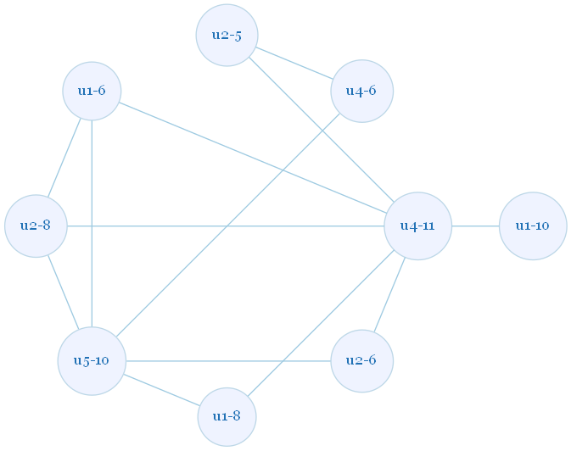

**Найдем p6:**

Подматрица R6-10:

|  |  |  |  |  |  |  |  |  |  |  |  |  |
| --- | --- | --- | --- | --- | --- | --- | --- | --- | --- | --- | --- | --- |
| V/V | e1 | e2 | e3 | e4 | e5 | e6 | e7 | e8 | e9 | e10 | e11 | e12 |
| e1 | 0 | x |  |  |  | 1 |  | 1 |  | 1 |  | x |
| e2 |  | 0 | x |  | 1 | 1 |  | 1 |  |  |  |  |
| e3 |  |  | 0 | x |  |  |  |  |  |  |  |  |
| e4 |  |  |  | 0 | x | 1 |  |  |  |  | 1 |  |
| e5 |  |  |  |  | 0 | x |  |  |  | 1 |  |  |
| e6 |  |  |  |  |  | 0 | x | 1 |  | 1 |  |  |
| e7 |  |  |  |  |  |  | 0 | x |  |  |  |  |
| e8 |  |  |  |  |  |  |  | 0 | x | 1 |  | 1 |
| e9 |  |  |  |  |  |  |  |  | 0 | x |  |  |
| e10 |  |  |  |  |  |  |  |  |  | 0 | x |  |
| e11 |  |  |  |  |  |  |  |  |  |  | 0 | x |
| e12 |  |  |  |  |  |  |  |  |  |  |  | 0 |

P6-10=2

Подматрица R6-8:

|  |  |  |  |  |  |  |  |  |  |  |  |  |
| --- | --- | --- | --- | --- | --- | --- | --- | --- | --- | --- | --- | --- |
| V/V | e1 | e2 | e3 | e4 | e5 | e6 | e7 | e8 | e9 | e10 | e11 | e12 |
| e1 | 0 | x |  |  |  | 1 |  | 1 |  | 1 |  | x |
| e2 |  | 0 | x |  | 1 | 1 |  | 1 |  |  |  |  |
| e3 |  |  | 0 | x |  |  |  |  |  |  |  |  |
| e4 |  |  |  | 0 | x | 1 |  |  |  |  | 1 |  |
| e5 |  |  |  |  | 0 | x |  |  |  | 1 |  |  |
| e6 |  |  |  |  |  | 0 | x | 1 |  | 1 |  |  |
| e7 |  |  |  |  |  |  | 0 | x |  |  |  |  |
| e8 |  |  |  |  |  |  |  | 0 | x | 1 |  | 1 |
| e9 |  |  |  |  |  |  |  |  | 0 | x |  |  |
| e10 |  |  |  |  |  |  |  |  |  | 0 | x |  |
| e11 |  |  |  |  |  |  |  |  |  |  | 0 | x |
| e12 |  |  |  |  |  |  |  |  |  |  |  | 0 |

P6-8=0

**Получаем p6=2**

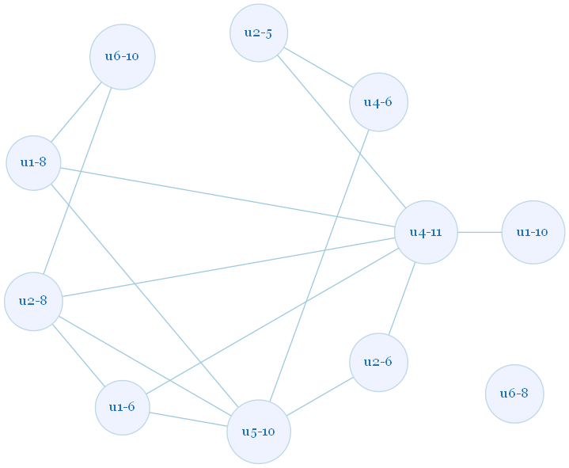

**Найдем p7:**

**p7=0**

**Найдем p8:**

Подматрица R8-12:

|  |  |  |  |  |  |  |  |  |  |  |  |  |
| --- | --- | --- | --- | --- | --- | --- | --- | --- | --- | --- | --- | --- |
| V/V | e1 | e2 | e3 | e4 | e5 | e6 | e7 | e8 | e9 | e10 | e11 | e12 |
| e1 | 0 | x |  |  |  | 1 |  | 1 |  | 1 |  | x |
| e2 |  | 0 | x |  | 1 | 1 |  | 1 |  |  |  |  |
| e3 |  |  | 0 | x |  |  |  |  |  |  |  |  |
| e4 |  |  |  | 0 | x | 1 |  |  |  |  | 1 |  |
| e5 |  |  |  |  | 0 | x |  |  |  | 1 |  |  |
| e6 |  |  |  |  |  | 0 | x | 1 |  | 1 |  |  |
| e7 |  |  |  |  |  |  | 0 | x |  |  |  |  |
| e8 |  |  |  |  |  |  |  | 0 | x | 1 |  | 1 |
| e9 |  |  |  |  |  |  |  |  | 0 | x |  |  |
| e10 |  |  |  |  |  |  |  |  |  | 0 | x |  |
| e11 |  |  |  |  |  |  |  |  |  |  | 0 | x |
| e12 |  |  |  |  |  |  |  |  |  |  |  | 0 |

P8-12=4

Подматрица R8-10:

|  |  |  |  |  |  |  |  |  |  |  |  |  |
| --- | --- | --- | --- | --- | --- | --- | --- | --- | --- | --- | --- | --- |
| V/V | e1 | e2 | e3 | e4 | e5 | e6 | e7 | e8 | e9 | e10 | e11 | e12 |
| e1 | 0 | x |  |  |  | 1 |  | 1 |  | 1 |  | x |
| e2 |  | 0 | x |  | 1 | 1 |  | 1 |  |  |  |  |
| e3 |  |  | 0 | x |  |  |  |  |  |  |  |  |
| e4 |  |  |  | 0 | x | 1 |  |  |  |  | 1 |  |
| e5 |  |  |  |  | 0 | x |  |  |  | 1 |  |  |
| e6 |  |  |  |  |  | 0 | x | 1 |  | 1 |  |  |
| e7 |  |  |  |  |  |  | 0 | x |  |  |  |  |
| e8 |  |  |  |  |  |  |  | 0 | x | 1 |  | 1 |
| e9 |  |  |  |  |  |  |  |  | 0 | x |  |  |
| e10 |  |  |  |  |  |  |  |  |  | 0 | x |  |
| e11 |  |  |  |  |  |  |  |  |  |  | 0 | x |
| e12 |  |  |  |  |  |  |  |  |  |  |  | 0 |

P8-10=0

**Получаем p8=4**

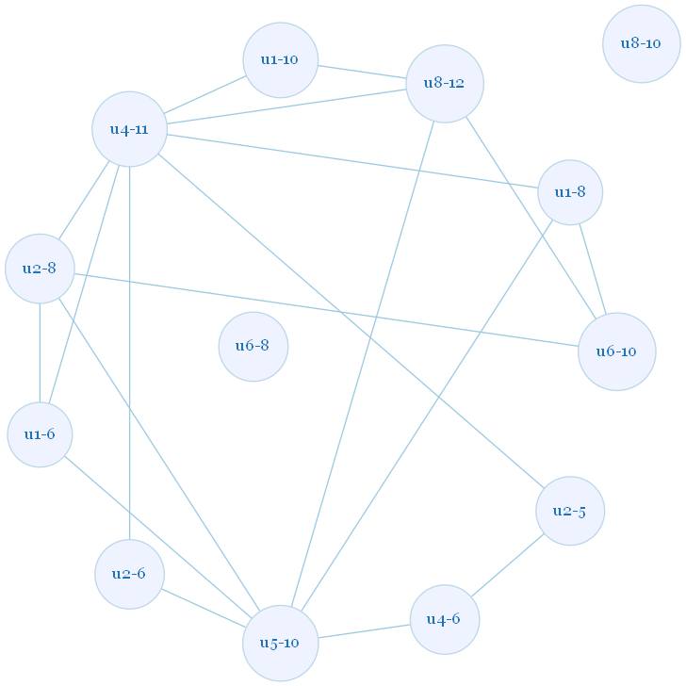

**Найдем p9:**

**P9=0**

**Найдем p10:**

**P10=0**

**Итого:**

|  |  |  |  |  |  |  |  |  |  |  |  |  |  |
| --- | --- | --- | --- | --- | --- | --- | --- | --- | --- | --- | --- | --- | --- |
| V/V | e1 | e2 | e3 | e4 | e5 | e6 | e7 | e8 | e9 | e10 | e11 | e12 | Pi |
| e1 | 0 | x |  |  |  | 1 |  | 1 |  | 1 |  | x |  |
| e2 |  | 0 | x |  | 1 | 1 |  | 1 |  |  |  |  | 1 |
| e3 |  |  | 0 | x |  |  |  |  |  |  |  |  | 0 |
| e4 |  |  |  | 0 | x | 1 |  |  |  |  | 1 |  | 7 |
| e5 |  |  |  |  | 0 | x |  |  |  | 1 |  |  | 5 |
| e6 |  |  |  |  |  | 0 | x | 1 |  | 1 |  |  | 2 |
| e7 |  |  |  |  |  |  | 0 | x |  |  |  |  | 0 |
| e8 |  |  |  |  |  |  |  | 0 | x | 1 |  | 1 | 4 |
| e9 |  |  |  |  |  |  |  |  | 0 | x |  |  | 0 |
| e10 |  |  |  |  |  |  |  |  |  | 0 | x |  | 0 |
| e11 |  |  |  |  |  |  |  |  |  |  | 0 | x |  |
| e12 |  |  |  |  |  |  |  |  |  |  |  | 0 |  |

Граф пересечений G’

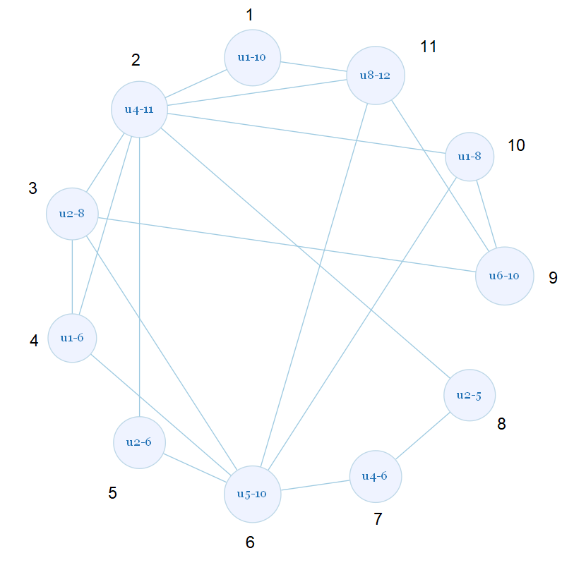

|  |  |  |  |  |  |  |  |  |  |  |  |
| --- | --- | --- | --- | --- | --- | --- | --- | --- | --- | --- | --- |
|  | 1 | 2 | 3 | 4 | 5 | 6 | 7 | 8 | 9 | 10 | 11 |
| 1 | 1 | 1 |  |  |  |  |  |  |  |  | 1 |
| 2 | 1 | 1 | 1 | 1 | 1 |  |  | 1 |  | 1 | 1 |
| 3 |  | 1 | 1 | 1 |  | 1 |  |  | 1 |  |  |
| 4 |  | 1 | 1 | 1 |  | 1 |  |  |  |  |  |
| 5 |  | 1 |  |  | 1 | 1 |  |  |  |  |  |
| 6 |  |  | 1 | 1 | 1 | 1 |  |  |  | 1 | 1 |
| 7 |  |  |  |  |  | 1 | 1 | 1 |  |  |  |
| 8 |  | 1 |  |  |  |  | 1 | 1 |  |  |  |
| 9 |  |  | 1 |  |  |  |  |  | 1 | 1 | 1 |
| 10 |  | 1 |  |  |  | 1 |  |  | 1 | 1 |  |
| 11 | 1 | 1 |  |  |  | 1 |  |  | 1 |  | 1 |

Для построения семейства максимальных внутренне устойчивых множеств была написана программа:

Находим семейство максимально внутренне устойчивых множеств ψG’

ψ1 [u2-5, u2-6, u1-8, u8-12, u1-6]

ψ2 [u2-5, u2-6, u1-8, u8-12, u2-8]

ψ3 [u2-5, u2-6, u1-8, u1-10, u1-6]

ψ4 [u2-5, u2-6, u1-8, u1-10, u2-8]

ψ5 [u2-5, u2-6, u6-10, u1-10, u1-6]

ψ6 [u2-5, u5-10, u6-10, u1-10]

ψ7 [u4-6, u2-6, u1-8, u8-12, u1-6]

ψ8 [u4-6, u2-6, u1-8, u8-12, u2-8]

ψ9 [u4-6, u2-6, u1-8, u1-10, u1-6]

ψ10 [u4-6, u2-6, u1-8, u1-10, u2-8]

ψ11 [u4-6, u2-6, u6-10, u1-10, u1-6]

ψ12 [u4-6, u4-11, u6-10]

ψ13 [u4-11, u5-10, u6-10]

Матрица длины объединения множеств

|  |  |  |  |  |  |  |  |  |  |  |  |  |  |
| --- | --- | --- | --- | --- | --- | --- | --- | --- | --- | --- | --- | --- | --- |
|  | 1 | 2 | 3 | 4 | 5 | 6 | 7 | 8 | 9 | 10 | 11 | 12 | 13 |
| 1 | 0 | 6 | 6 | 7 | 7 | 8 | 6 | 7 | 7 | 8 | 8 | 8 | 8 |
| 2 |  | 0 | 7 | 6 | 8 | 8 | 7 | 6 | 8 | 7 | **9** | 8 | 8 |
| 3 |  |  | 0 | 6 | 6 | 7 | 7 | 8 | 6 | 7 | 7 | 8 | 8 |
| 4 |  |  |  | 0 | 7 | 7 | 8 | 7 | 7 | 6 | 8 | 8 | 8 |
| 5 |  |  |  |  | 0 | 6 | 8 | **9** | 7 | 8 | 6 | 7 | 7 |
| 6 |  |  |  |  |  | 0 | **9** | **9** | 8 | 8 | 7 | 6 | 5 |
| 7 |  |  |  |  |  |  | 0 | 6 | 6 | 7 | 7 | 7 | 8 |
| 8 |  |  |  |  |  |  |  | 0 | 7 | 6 | 8 | 7 | 8 |
| 9 |  |  |  |  |  |  |  |  | 0 | 6 | 6 | 7 | 8 |
| 10 |  |  |  |  |  |  |  |  |  | 0 | 7 | 7 | 8 |
| 11 |  |  |  |  |  |  |  |  |  |  | 0 | 6 | 7 |
| 12 |  |  |  |  |  |  |  |  |  |  |  | 0 | 4 |
| 13 |  |  |  |  |  |  |  |  |  |  |  |  | 0 |

Максимальную длину 9 дают 4 пары множеств: ψ6 и ψ7, ψ6 и ψ8, ψ5 и ψ8, ψ2 и ψ11.

Возьмем множества ψ6 и ψ7

ψ6 [u2-5, u5-10, u6-10, u1-10]

ψ7 [u4-6, u2-6, u1-8, u8-12, u1-6]

В суграфе H, содержащем максимальное число непересекающихся ребер, ребра, вошедшие в ψ6, проводим внутри гамильтонова цикла, а ребра в ψ7 – вне его.

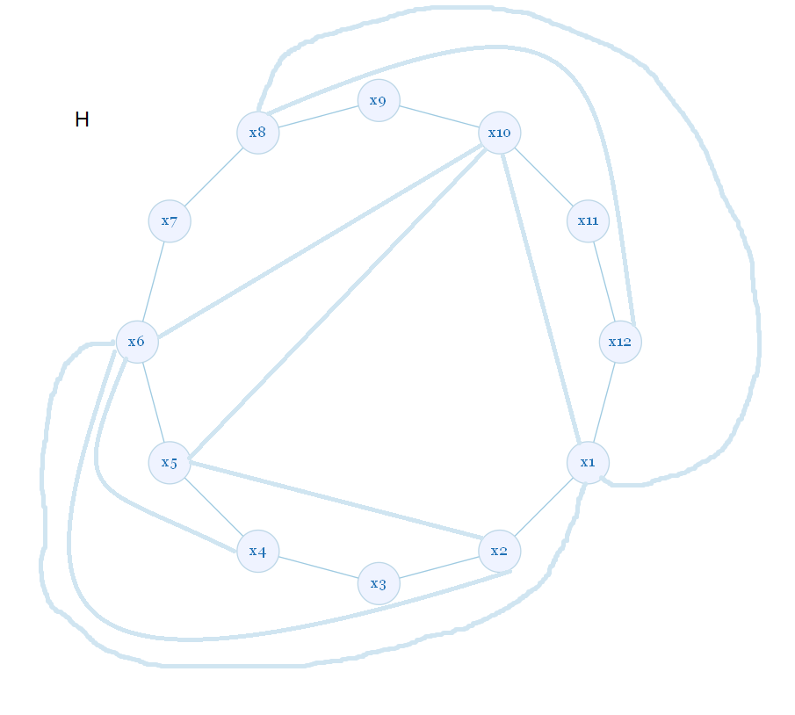

Удалим из ψG’ ребра, не вошедшие в ψ6 и ψ7. Также объединим оставшиеся одинаковые множится.

ψ1 [u2-8]

ψ2 [u4-11]

Все рёбра графа G реализованы. Толщина m=2.